Webstep vokser videre
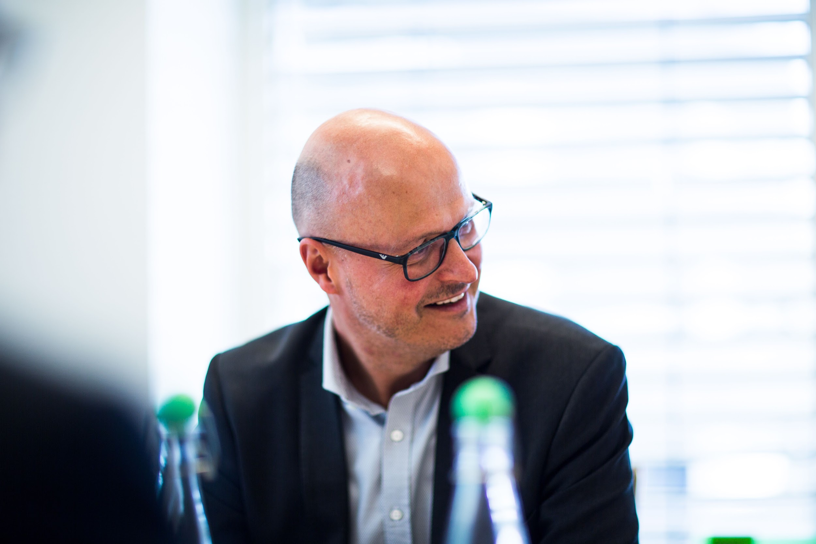

(Oslo 15. februar 2018) Webstep leverer solid omsetningsvekst i 2017. Robust finansiell posisjon, gode markedsutsikter, trygg ordrebok og økning i antall eksperter, ruster selskapet for videre vekst. Styret foreslår et utbytte på 1,50 kroner per aksje for 2017.
Webstep rapporterer samlede driftsinntekter i fjerde kvartal 2017 på 165,9 millioner kroner, en økning på 10,7 prosent fra samme kvartal året før. Også helårstall for 2017 viser god vekst, med driftsinntekter på 596,5 millioner kroner og en økning på seks prosent fra 2016.
– Markedet er svært godt, med fortsatt høy investeringsaktivitet innen digitalisering både i Norge og Sverige. Våre eksperter er etterspurte og etterspørselen er god på våre tjenesteområder og i alle avdelinger, sier administrerende direktør i Webstep, Kjetil Bakke Eriksen.

– Vi har hatt en god start på 2018 og har en solid ordrebok. Vi har lykkes med å ansette mange nye eksperter i et marked med hard konkurranse om de beste folkene. Dermed har vi økt kapasiteten. Vi har evne til å levere mer til flere. Fortsatt rekruttering vil være viktig også i tiden som kommer, for å sikre lønnsom og god vekst, sier Eriksen.

Webstep ble notert på Oslo Børs i oktober 2017, og hentet da inn 123 millioner kroner i ny kapital. Resultatene for fjerde kvartal inkluderer kostnader knyttet til børsnoteringen og andre engangsposter på 14 millioner kroner.
Kvartalets driftsresultat før avskrivninger (EBITDA) og før engangsposter var 19,5 millioner kroner, mot 20,7 millioner kroner i fjerde kvartal 2016. EBITDA for fjerde kvartal inkludert engangsposter endte på 5,6 millioner kroner. Det foreløpige årsresultatet for 2017 viser EBITDA før engangsposter på 71 millioner, mot 72,7 millioner kroner i 2016.
Kapitalen som ble hentet i forbindelse med aksjeemisjonen ble brukt til å nedbetale gjeld og har styrket selskapets finansielle posisjon betraktelig. Kombinert med en sterk ordrebok og gode utsikter for 2018, er selskapet klargjort for videre vekst. Styret foreslår et utbytte på 1,50 kroner per aksje, tilsvarende 117 prosent av årsresultatet for 2017.
For mer informasjon om resultat for fjerde kvartal og foreløpig resultat for 2017, se vedlagte kvartalsrapport og presentasjonsmateriell.

Resultatpresentasjon:
Webstep presenterer resultatene i dag kl 08:15 hos Sparebank1 Markets, Olav V's gate 5, 0161 Oslo

Komplett rapport og presentasjonsmateriell finnes på www.newsweb.no og
For påmelding: corporateaccess@sb1markets.no

For ytterligere informasjon om Q4-resultatene:
Anders Løken, Chief Financial Officer
Tlf: +47 977 69 200
Epost: ir@webstep.com
Web: www.webstep.com

Bildetekst: -Vi har lykkes å ansette mange nye eksperter i et marked med hard konkurranse om de beste folkene. Dette har gitt oss leveransekapasitet og økt evne til å levere mer til flere, sier administrerende direktør Kjetil Bakke Eriksen.

